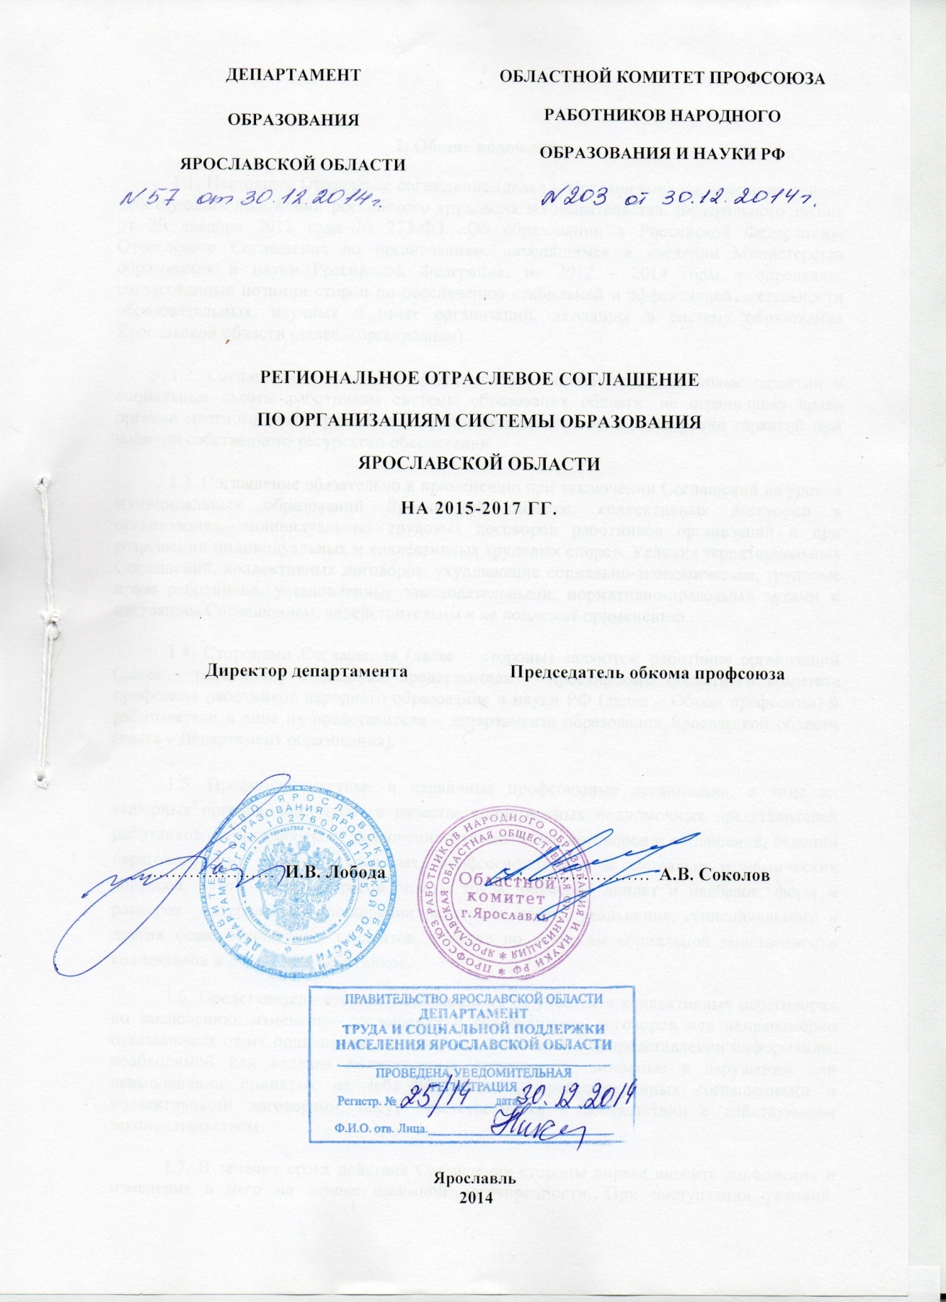

7.6. При аттестации педагогических работников предусмотрено следующее:
7.6.1. Имеют право на прохождение аттестации на квалификационные категории (высшую, первую) без осуществления всестороннего анализа профессиональной деятельности отдельные категории педагогических работников по следующим основаниям:
1) на основании ходатайства организации:
- имеющие звание «Заслуженный», «Народный» (по профилю выполняемой работы);
- победители конкурса на получение денежного поощрения лучших учителей при прохождении аттестации впервые после награждения по той должности, по которой работник был представлен на конкурс;
- имеющие учёную степень «кандидат» или «доктор наук» по профилю выполняемой работы при аттестации на первую квалификационную категорию;
2) на основании ходатайства оргкомитета соответствующего конкурса и (или) конкурсной комиссии при аттестации на первую квалификационную категорию следующие педагогические работники:
- победители (1 место) муниципального этапа всероссийских конкурсов «Учитель года», «Воспитатель года», «Психолог года», «Сердце отдаю детям» и других соответствующего уровня;
- победители (1-е место) областного тура всероссийских конкурсов «Учитель года», «Воспитатель года», «Психолог года», «Сердце отдаю детям» и других соответствующего уровня, если не имели квалификационной категории по данной должности;
3) на основании ходатайства оргкомитета конкурса и (или) конкурсной комиссии (жюри) при аттестации на высшую квалификационную категорию следующие педагогические работники, имеющие высшую или не менее 2-х лет первую квалификационную категорию по данной должности:
- победители (1-е место) областного тура всероссийских конкурсов «Учитель года», «Воспитатель года», «Психолог года», «Сердце отдаю детям» и других соответствующего уровня;
- победители (1-е место) регионального конкурса профессионального мастерства «Лучший мастер учреждения профессионального образования», «Преподаватель года учреждения профессионального образования»;
- победители и лауреаты (1-3 место) всероссийских конкурсов профессионального мастерства;
4) привлеченные в межаттестационный период не менее 20 раз к всестороннему анализу профессиональной деятельности при аттестации педагогических работников организаций Ярославской области или к аккредитационной экспертизе основных образовательных программ (при этом количество аккредитационных экспертиз не может превышать 50% от общего числа) при прохождении данным работником аттестации на ту же квалификационную категорию.
Примечание: достижения педагогических работников, отмеченные в данном пункте Соглашения, рассматриваются аттестационной комиссией как результат профессиональной деятельности работников, соответствующий заявленной квалификационной категории, в том числе в качестве личного вклада в повышение качества образования, совершенствование методов обучения и воспитания.

7.6.2. Имеют право на заочное (без выхода специалистов на рабочее место аттестуемого) осуществление процедур аттестации:
- педагогические работники при аттестации на ту же квалификационную категорию по должности, по которой данная категория была установлена (у учителей, преподавателей, педагогов дополнительного образования - с учетом преподаваемого предмета/дисциплины; у педагогических работников, в названии должности которых есть слово «старший», - при условии наличия категории по должности со словом «старший»);
- педагогические работники, имеющие учёную степень «кандидат наук» или «доктор наук» по профилю выполняемой работы и не менее 2-х лет первую квалификационную категорию по данной должности, при аттестации в целях установления высшей квалификационной категории;
- педагогические работники, получившие в межаттестационный период почетные звания, отраслевые знаки отличия, государственные, правительственные или ведомственные награды за достижения в педагогической деятельности, по ходатайству образовательной организации, согласованному с выборным органом первичной профсоюзной организации (при его наличии);
- в исключительных случаях по ходатайству организации педагогические работники, представившие документы о невозможности пройти аттестацию в очной форме в связи с заболеванием.

7.6.3. Квалификационные категории, установленные педагогическим работникам, сохраняются до окончания срока их действия при переходе на ту же должность в другую организацию, в том числе из другого субъекта Российской Федерации, в следующих случаях:
1) при переходе из государственной, муниципальной, негосударственной организации в государственную или муниципальную организацию, если квалификационная категория была присвоена в соответствии с Порядком аттестации педагогических работников государственных и муниципальных образовательных учреждений, утвержденным приказом Министерства образования и науки Российской Федерации от 24 марта 2010 года № 209 или Порядком проведения аттестации педагогических работников организаций, осуществляющих образовательную деятельность, утвержденным приказом Министерства образования и науки РФ от 7 апреля 2014 г. № 276. В противном случае квалификационная категория сохраняется на 1 год;
2) в случае перехода работника с должности «воспитатель», «методист», «инструктор-методист», «тренер-преподаватель», «педагог дополнительного образования» на аналогичную со словом «старший»;
3) в случае перехода работника с должности «учитель» на должность «преподаватель общеобразовательных дисциплин» среднего профессионального образования или с должности «преподаватель общеобразовательных дисциплин» среднего профессионального образования на должность «учитель» (по тому же учебному предмету / дисциплине);
4) в случае прибытия из бывших союзных республик, но не свыше 5 лет со дня присвоения категории (для педагогических работников, прошедших аттестацию в Украине, сохраняются итоги аттестации в следующем порядке:
- признаются имеющими первую квалификационную категорию лица, получившие категории педагогических работников «специалист», «специалист второй категории», «специалист первой категории»;
- признаются имеющими высшую квалификационную категорию лица, получившие категорию педагогических работников «специалист высшей категории»).

7.6.4. Результаты аттестации педагогического работника могут учитываться при установлении оплаты труда в случае истечения срока действия квалификационной категории у педагогических работников:
- в период длительной нетрудоспособности,
- в период отпуска по уходу за ребенком до достижения им возраста трех лет,
- в период длительной командировки на работу по специальности в российские организации, осуществляющие образовательную деятельность за рубежом,
- в период отпуска до 1 года в соответствии с п. 4. ст. 47 Федерального закона от 29 декабря 2012 г. N 273-ФЗ "Об образовании в Российской Федерации",
- в период, составляющий не более одного года до дня наступления пенсионного возраста;
- в период исполнения на освобожденной основе полномочий в составе выборного профсоюзного органа или в течение шести месяцев после их окончания;
- в период рассмотрения аттестационной комиссией заявления педагогического работника об аттестации и (или) в период ее прохождения;
- при возобновлении работы в должности, по которой установлена квалификационная категория, независимо от перерывов в работе (данное положение не распространяется на лиц, с которыми трудовые отношения были прекращены по основаниям, предусмотренным пунктами 5, 6, 8 ст. 81 и ст. 336 ТК РФ).
Оплата труда педагогического работника в случаях, перечисленных в п. 7.6.4 настоящего Соглашения, устанавливается приказом руководителя организации с момента выхода работника на работу.
Срок установления оплаты труда на основании данного пункта не может превышать одного года. Воспользоваться каждой из вышеперечисленных льгот работник может не более чем один раз.

7.6.5. Квалификационные категории (высшая, первая), установленные педагогическим работникам до утверждения Порядка проведения аттестации педагогических работников организаций, осуществляющих образовательную деятельность (приказ Министерства образования и науки РФ от 7 апреля 2014 г. № 276), сохраняются в течение срока, на который они были установлены, и учитываются при установлении работнику оплаты труда.

7.6.6. В целях защиты интересов педагогических работников устанавливается, что:
- у педагогических работников, которым установлена квалификационная категория, право на повышенный уровень оплаты труда возникает со дня вынесения решения аттестационной комиссией;
- определение размеров оплаты труда педагогических работников, имеющих квалификационную категорию, осуществляется с учетом объема их преподавательской (педагогической) работы;
- работодателям рекомендуется письменно предупреждать работника об истечении срока действия квалификационной категории не позднее чем за 3 месяца;
- на основании письменного заявления работника в случаях временной нетрудоспособности в период прохождения аттестации, нахождения в командировке или по другим уважительным причинам продолжительность его аттестации может быть увеличена (без сохранения оплаты труда с учетом имевшейся квалификационной категории после окончания срока ее действия);
- при определении права работника на прохождение аттестации с целью установления высшей квалификационной категории впервые наличие не менее 2-х лет первой квалификационной категории суммируется по итогам предыдущих аттестаций по данной должности;
- истечение срока действия первой квалификационной категории не может служить основанием для отказа при приёме заявления на прохождение аттестации в целях установления первой или высшей квалификационной категории по той же педагогической должности;
- истечение срока действия квалификационной категории (высшей, первой) в случаях, предусмотренных пунктом 7.6.4., не ограничивает право педагогического работника проходить процедуру аттестации на условиях, предусмотренных п.7.6.2. настоящего Соглашения, в течение года, на который ему была установлена оплата;
- работодателям рекомендуется осуществлять подготовку представления на педагогического работника для аттестации с целью подтверждения соответствия занимаемой должности с учетом мотивированного мнения выборного органа первичной профсоюзной организации (при его наличии);
- для членов отраслевого профсоюза увольнение по пункту 3 части первой статьи 81 ТК РФ (несоответствие работника занимаемой должности или выполняемой работе вследствие недостаточной квалификации, подтвержденной результатами аттестации) допускается только с учетом мотивированного мнения (по согласованию) выборного органа первичной профсоюзной организации в соответствии со статьей 373 ТК РФ (при его наличии);
- информация о дате, месте и времени проведения аттестации с целью подтверждения соответствия педагогического работника занимаемой должности письменно доводится работодателем до сведения выборного органа соответствующей первичной профсоюзной организации, не позднее чем за месяц до ее начала (при его наличии);
- результаты аттестации педагогического работника на квалификационную категорию учитываются в течение срока их действия при установлении оплаты труда:
- при работе в должности, по которой установлена квалификационная категория, независимо от преподаваемого предмета (дисциплины), типа организации;
- при выполнении педагогической работы на разных педагогических должностях, по которым совпадают должностные обязанности, учебные программы, профили работы в следующих случаях:

Должность, по которой установлена квалификационная категория | Должность, по которой может учитываться квалификационная категория, установленная по должности, указанной в графе 1
1 | 2
Учитель | Преподаватель (аналогичного учебного предмета/дисциплины, независимо от типа образовательного учреждения);  педагог дополнительного образования, включая старшего (по аналогичному профилю);  воспитатель, включая старшего (независимо от образовательной организации, в которой выполняется работа);  социальный педагог;  педагог-организатор;  музыкальный руководитель, концертмейстер (при совпадении профиля по должности «учитель»)
Учитель, преподаватель (физической культуры, физического воспитания) | Инструктор по физической культуре;  тренер-преподаватель, включая старшего (ведущий начальную физическую подготовку);  педагог дополнительного образования, включая старшего (по аналогичному профилю);  руководитель физического воспитания;  инструктор – методист (включая старшего)
Учитель (трудового обучения, технологии) | Мастер производственного обучения (по аналогичному профилю);  преподаватель (специальных, общепрофессиональных дисциплин профессионального образования по аналогичному профилю);  инструктор по труду
Преподаватель | Учитель, педагог дополнительного образования, включая старшего (аналогичного учебного предмета/дисциплины, независимо от типа образовательного учреждения);  воспитатель, включая старшего (независимо от образовательной организации, в которой выполняется работа);  социальный педагог;  педагог-организатор;  музыкальный руководитель, концертмейстер (при совпадении профиля по должности «преподаватель»)
Преподаватель (специальных, общепрофессиональных дисциплин профессионального образования) | Мастер производственного обучения (по аналогичной специальности);  учитель, педагог дополнительного образования, включая старшего (аналогичного профиля, учебного предмета/дисциплины);  инструктор по труду
Преподаватель-организатор основ безопасности жизнедеятельности | Учитель, преподаватель (ведущий занятия с обучающимися по курсу "Основы безопасности жизнедеятельности», «Безопасность жизнедеятельности» сверх учебной нагрузки, входящей в основные должностные обязанности);  учитель, преподаватель (физической культуры, физического воспитания)
Педагог дополнительного образования (включая старшего) | Учитель, преподаватель (аналогичного учебного предмета/дисциплины);  учитель, реализующий программу внеурочной деятельности в общеобразовательной организации, если профиль программы совпадает с направлением работы педагога дополнительного образования;  воспитатель, включая старшего (независимо от образовательной организации, в которой выполняется работа);  социальный педагог;  педагог-организатор
Педагог дополнительного образования, включая старшего (физкультурно-спортивная направленность) | Учитель, преподаватель (аналогичного учебного предмета/дисциплины);  инструктор по физической культуре;  тренер-преподаватель (включая старшего), ведущий начальную физическую подготовку;  руководитель физического воспитания;  инструктор – методист (включая старшего)
Социальный педагог | Воспитатель (школы-интерната, детского дома)
Воспитатель (школы-интерната, детского дома) | Социальный педагог
Воспитатель (ДОУ) | Инструктор по физической культуре
Педагог-организатор | Тьютор;  старший вожатый;  воспитатель
Тьютор | Педагог-организатор,  старший вожатый
Старший воспитатель | Методист, включая старшего (независимо от образовательной организации, в которой выполняется работа)
Методист, включая старшего | Педагогическая должность с названием «старший»;  инструктор – методист, включая старшего
Старший воспитатель, старший методист, старший инструктор-методист, старший педагог дополнительного образования, старший тренер-преподаватель | Аналогичная должность без названия «старший», методист, инструктор-методист, включая старшего (независимо от образовательной организации, в которой выполняется работа
Тренер-преподаватель, включая старшего | Учитель, преподаватель (ведущий занятия из курса «Основы безопасности жизнедеятельности», «Безопасность жизнедеятельности», физической культуры, физического воспитания);  инструктор по физической культуре;  руководитель физического воспитания;  педагог дополнительного образования, включая старшего (по аналогичному профилю);  инструктор – методист, включая старшего
Руководитель физического воспитания | Учитель, преподаватель (ведущий занятия из курса «Основы безопасности жизнедеятельности», «Безопасность жизнедеятельности», физической культуры, физического воспитания);  инструктор по физической культуре;  инструктор – методист, включая старшего;  тренер-преподаватель, включая старшего (ведущий начальную физическую подготовку);  педагог дополнительного образования, включая старшего (по аналогичному профилю)
Инструктор – методист, включая старшего | Учитель, преподаватель (ведущий занятия из курса «Основы безопасности жизнедеятельности», «Безопасность жизнедеятельности», физической культуры, физического воспитания);  руководитель физического воспитания;  инструктор по физической культуре;  тренер-преподаватель, включая старшего;  педагог дополнительного образования, включая старшего (по аналогичному профилю);  методист, включая старшего (независимо от образовательной организации, в которой выполняется работа)
Инструктор по физической культуре | Учитель, преподаватель (ведущий занятия из курса «Основы безопасности жизнедеятельности», «Безопасность жизнедеятельности», физической культуры, физического воспитания);  руководитель физического воспитания;  тренер-преподаватель, включая старшего (ведущий начальную физическую подготовку);  педагог дополнительного образования, включая старшего (по аналогичному профилю);  инструктор – методист, включая старшего
Инструктор по труду | Мастер производственного обучения;  учитель (трудового обучения, технологии);  преподаватель (специальных, общепрофессиональных дисциплин профессионального образования);  педагог дополнительного образования, включая старшего (по аналогичному профилю)
Педагог-психолог | Учитель, преподаватель, педагог дополнительного образования (по аналогичному профилю);  воспитатель
Мастер производственного обучения | Учитель (трудового обучения, технологии);  преподаватель (аналогичной специальности/учебного предмета);  инструктор по труду;  педагог дополнительного образования, включая старшего (по аналогичному профилю)
Учитель-дефектолог | Учитель-логопед;  учитель (независимо от преподаваемого предмета либо начальных классов) в специальных (коррекционных) образовательных учреждениях для детей с ограниченными возможностями здоровья;  воспитатель;  педагог дополнительного образования, включая старшего (по аналогичному профилю)
Учитель-логопед | учитель-дефектолог;  учитель (независимо от преподаваемого предмета либо начальных классов) в специальных (коррекционных) образовательных учреждениях для детей с ограниченными возможностями здоровья;  воспитатель;  педагог дополнительного образования, включая старшего (по аналогичному профилю)
Музыкальный руководитель | Учитель, педагог дополнительного образования, включая старшего (аналогичного профиля, учебного предмета/дисциплины);  преподаватель (аналогичного профиля, учебного предмета/дисциплины образовательного учреждения культуры, учреждения профессионального образования);  концертмейстер
Концертмейстер | музыкальный руководитель;  учитель, педагог дополнительного образования, включая старшего (по аналогичному профилю)
Учитель, преподаватель, работник иной педагогической должности | Методист, включая старшего (образовательных организаций, ГОАУ ЯО ИРО, методических служб муниципального уровня при совпадении профиля)
Таблица содержит исчерпывающий перечень педагогических должностей, в отношении которых может решаться вопрос об установлении оплаты труда по второй педагогической должности.
В случаях, предусмотренных Таблицей, решение об установлении оплаты труда по второй педагогической должности принимает руководитель организации с момента назначения работника на педагогическую должность, указанную во второй графе таблицы.
Итоги аттестации работника на соответствие занимаемой должности по второй педагогической должности не отменяют его права на установление оплаты труда по данной должности в соответствии с настоящим пунктом Соглашения.
Пунктом 7.6.6. решается вопрос об установлении работнику оплаты труда по второй педагогической должности без присвоения квалификационной категории. В связи с этим, в дальнейшем при аттестации впервые на квалификационную категорию по второй педагогической должности работник не может воспользоваться льготой, указанной в подпункте первом пункта 7.6.2. настоящего Соглашения.
Педагогический работник, которому устанавливалась оплата труда по второй педагогической должности с учетом наличия высшей квалификационной категории по первой педагогической должности, может подать заявление на аттестацию с целью установления ему высшей квалификационной категории по новой педагогической должности.

7.7. В целях защиты интересов руководящих работников, если квалификационные категории (первая, высшая) были присвоены в соответствии с Положением о порядке аттестации педагогических и руководящих работников, утвержденным приказом Министерства образования РФ от 26.06.2000 г. № 1908, предусмотрено следующее:
- результаты аттестации по руководящей должности могут учитываться при установлении оплаты труда в случае возобновления работником деятельности по руководящей должности на срок не более 1 года или при приёме на работу на должность «методист (включая старшего)» ГОАУ ЯО ИРО, муниципальных методических служб;
- результаты аттестации по должности методист (включая старшего) организации дополнительного профессионального образования (ГОАУ ЯО ИРО, муниципальных методических служб) могут учитываться при возобновлении работником деятельности по должности «методист (включая старшего)» на срок не более 1 года или при установлении ему оплаты труда при приёме на работу на руководящую должность.

